[惊！Frontiers 杂志曝论文评审人遭假冒，多篇论文撤稿修正](https://mp.weixin.qq.com/s?__biz=MzIxMDEwNDU1OA==&mid=2647882105&idx=1&sn=ee4326e1bcbb59ae26d5d1843c31a70d&chksm=8e404e8197dc7477b8fb4951e1e6609e9b78ad98cbb69cadd78c5ac13c9f60080960c74c5aec&scene=126&sessionid=1742490067)

原创  sleuth[Pubpeer](javascript:void(0);)2025-03-15 13:42:28德国

 **提示**：**欢迎点击上方「Pubpeer」↑关注我们！**

编者按

**最新、最快、最真实的科研匿名评价论文报道；关注高校院所科研生态，欢迎提供新闻线索。联系邮箱：Pubpeer@qq.com**



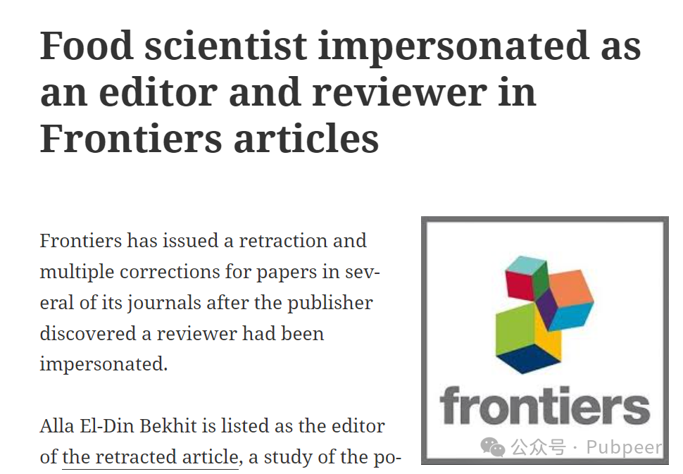

近日，《前沿》（Frontiers）杂志出版商发现有论文评审人被假冒，已对旗下几种期刊的论文进行了撤稿和多次修正。

2023 年 5 月，《前沿药理学》发表了一篇研究芦笋提取物潜在抗癌作用的论文，**阿拉?埃尔丁?贝基特（Alla El - Din Bekhit）**被列为该撤稿文章的编辑。1 月 26 日的撤稿通知显示，该文章存在重复图像，且 “文章的科学有效性受到质疑”。调查证实，一个虚假邮箱地址被用于假冒阿拉?埃尔丁?贝基特，而真正的贝基特并未对该稿件采取任何行动。

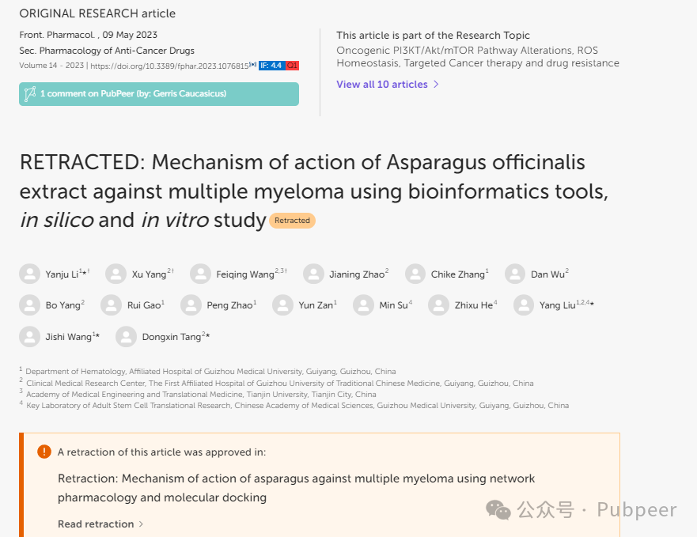

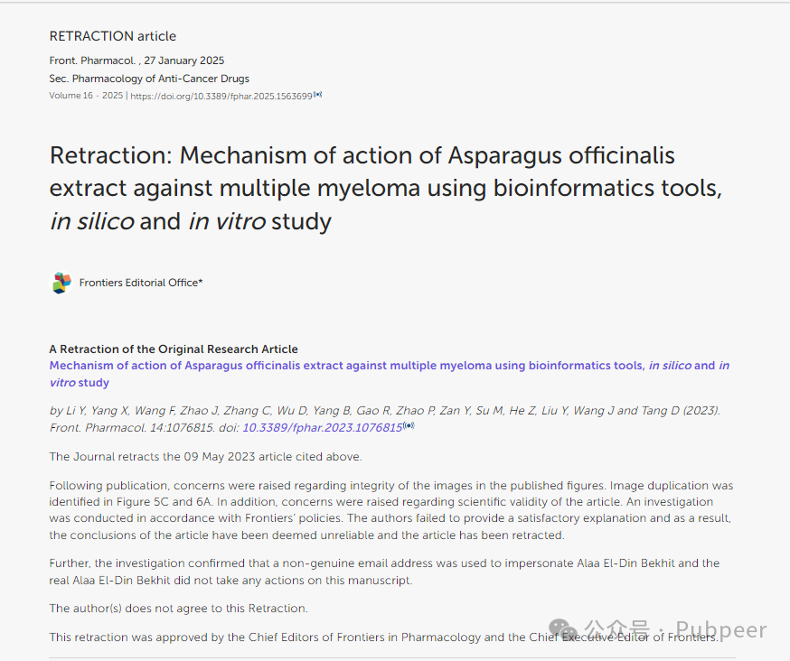

1 月底至 2 月初，出版商还对不同期刊的四篇论文进行了修正。这四篇论文分别是 2024 年关于加工肉类高饮食全球负担的文章、2022 年关于影响内蒙古羔羊肉品质因素的文章、2022 年关于纳米材料支架在骨再生中的系统评价以及 2022 年关于钙钛矿太阳能电池的综述文章。这五篇文章的研究人员所属单位为中国的不同高校和研究所。

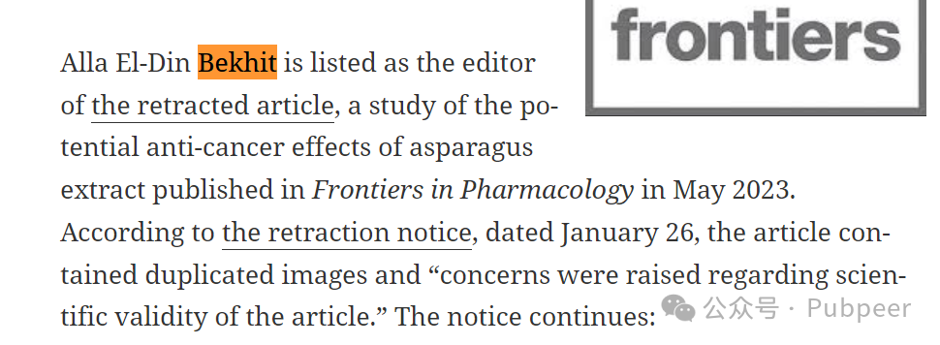

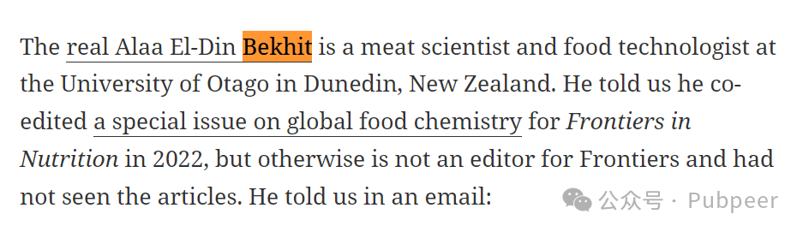

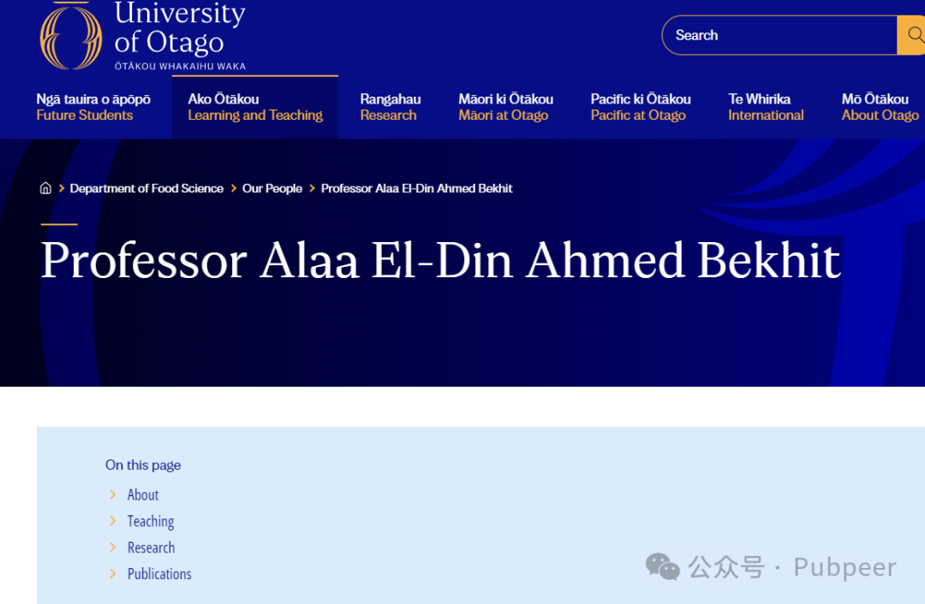

真正的阿拉?埃尔丁?贝基特是新西兰达尼丁奥塔哥大学的肉类科学家和食品技术专家。他表示，2022 年曾为《前沿营养学》共同编辑过一期关于全球食品化学的特刊，但并非《前沿》其他文章的编辑，此前也未见过这些文章。他称去年杂志曾联系他询问相关情况，他对此很生气，要求杂志解除他与这些文章的关联，并明确有人假冒他，还请求有关部门介入。

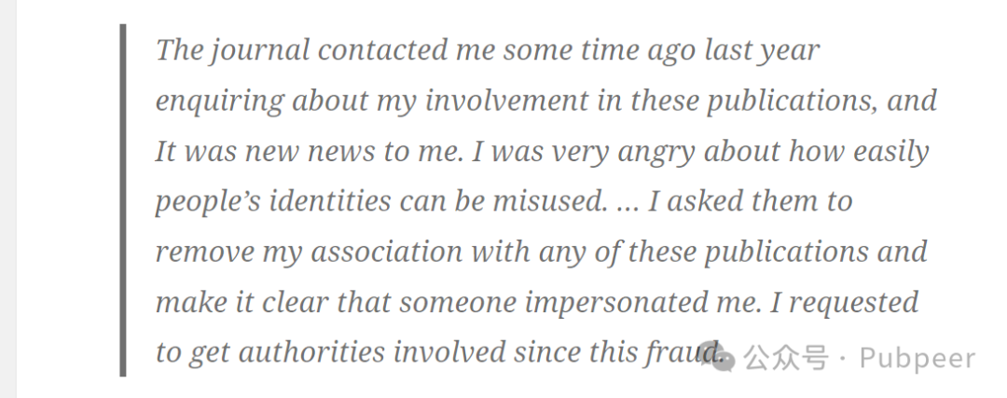

《前沿》的一位发言人重申了已发布的声明，并详细说明了修正与撤稿的情况：发现与几篇文章相关的阿拉**?埃尔丁?贝基特提供的邮箱地址不真实，经调查确认其被假冒，且未对相关文章采取行动，因此从这些文章中删除了他的名字。**对于四篇文章，出版后评审认为符合《前沿》的出版标准，由于假冒行为未影响研究结果的有效性，所以发布勘误以纠正评审人信息。然而，截至 3 月 13 日，《前沿》仍未从撤稿文章的 HTML 或 PDF 版本中删除贝基特的名字。

假冒同行评审人或编辑的骗局并不新鲜。《前沿》承认假冒是一个持续存在的问题，表示此类情况虽罕见但所有出版商都会遇到，一旦发现会迅速采取适当行动。贝基特建议期刊和出版商使用经过验证的电子邮件来应对这一问题。

https://www.frontiersin.org/journals/pharmacology/articles/10.3389/fphar.2023.1076815/full

https://www.frontiersin.org/journals/pharmacology/articles/10.3389/fphar.2025.1563699/full

https://www.otago.ac.nz/food-science/our-people-in-food-science/professor-alaa-el-din-ahmed-bekhit

来源：公众号pubpeer原创，文章涉及作者姓名都为音译名字；转载贴子请注明出处，若没注明pubpeer公众号出处，构成侵权。





声明：转载此文是出于传递更多信息之目的。若有来源标注错误或侵犯了您的合法权益，请作者持权属证明与本网联系，我们将及时更正、删除，谢谢

**Pubpeer，专注科研工作者。关注请长按上方二维码。投稿、合作、转载授权事宜请联系本号，回复2025，微信ID：BikElisabeth  或邮箱：Pubpeer@qq.com**